序列号出库：逐件记录客户与发货去向｜云上订货系统
序列号出库把实际拣出的每件商品标签与正确仓库、商品规格和原出库单关联。销售人员确认客户及原订单，仓库人员逐件核号码与箱组，审核人员核单据生效，发货人员核实际收货去向。总库存够或物流单已打印，都不能代替这一批具体号码已经正确出库的结果。

先明确适用对象和完成结果
先确认企业开通序列号应用，当前商品也已启用序列号管理，再核岗位出库权限与原单进度。企业开通不代表所有商品行都要选号码，普通商品可能显示横线。看不到选择动作时核应用、商品设置和当前允许处理的节点，不新建同名商品替代原规格，也不以手填数量绕过逐件号码管理。
销售出库优先回PC原订货单详情的“出库情况”，在本次待出商品行选择序列号；编辑已有出库单时回其商品清单。其他出库从商品出库的原业务单处理，先确认真实出库类型和来源。其他出库页只有仓库、日期等信息时，不能推定它自动记录了销售客户，客户与订单关系仍回原业务核对。
制单前核出库仓库、商品规格、当前单位和比例，再核客户原订单的剩余可出范围。新增出库页的预计日期不等于实际出库完成时间，仓库字段还须与原号当前所属仓库一致。保存、审核权限不足时沿原单交岗位处理，不另建一张来源不明的单据完成同一批货。
完成结果包括这次实物号码、箱组、原出库单、对应仓库和状态，销售来源还要能回原订单客户及本次发货记录。窗口确认仅将清单回填到商品行，单据保存及审核是后续步骤。空白清单上的序列号列帮助识别填写位置，不能代替具体号码的已出结果。各步骤均沿实际原单和原号回查，避免窗口回填正确却遗漏后续审核。
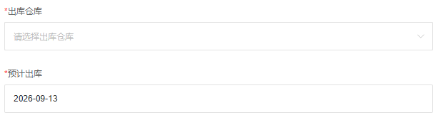
图1：PC新增出库页原仓库与预计日期字段，原截图未选仓库，只辅助识别填写位置，不证明本批原商品已出库。
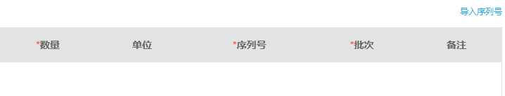
图2：历史页面的序列号列及导入入口，清单仍为空；实际商品行需启用序列号管理才能使用。

准备资料并检查数据规则
出库使用已经存在的真实序列号，不现场生成新号代替拣货标签。号码须属于当前商品规格和出库仓库，状态为在库，或为当前出库单自己的待出库记录。其他单据已占用的待出号码不能再发给另一个订单，已出库、待入或未入系统的号码也不能因总库存足够就直接提交。
演示客户甲本次拣出两箱，同一规格每箱四件，BX10和BX11各包含四个不同原号，共八件。商品行单位为箱时，本次出库数按八个有效号码除以比例四得到两箱；单位为件时口径另核。不能笼统写成“号码数不得超过出库数量”，也不能用箱组数代替所有商品的单位数量。
号码数必须是当前单位比例的整数倍，比例四却只扫到七件时，先核漏扫、少拣或单位选错，不更改比例凑数。销售出库还需核原订单未出范围，已出、正在出及退款处理会影响待出数量。若原单只剩一箱可出，八件换算两箱即使实物在库，也不能直接作为该订单本次可发数量。
核箱组内、不同箱组及同单其他商品行的重复号码，每件实物只计一次。保留箱组必须有关联号码，只有箱号没有号码不能当作整箱拣货完成。扫码或输入需核原标签字符，多个值按空格分隔，单个号码和箱号不超过五十字符；含空格的标签先确认业务规则，避免被拆成多个不同值。
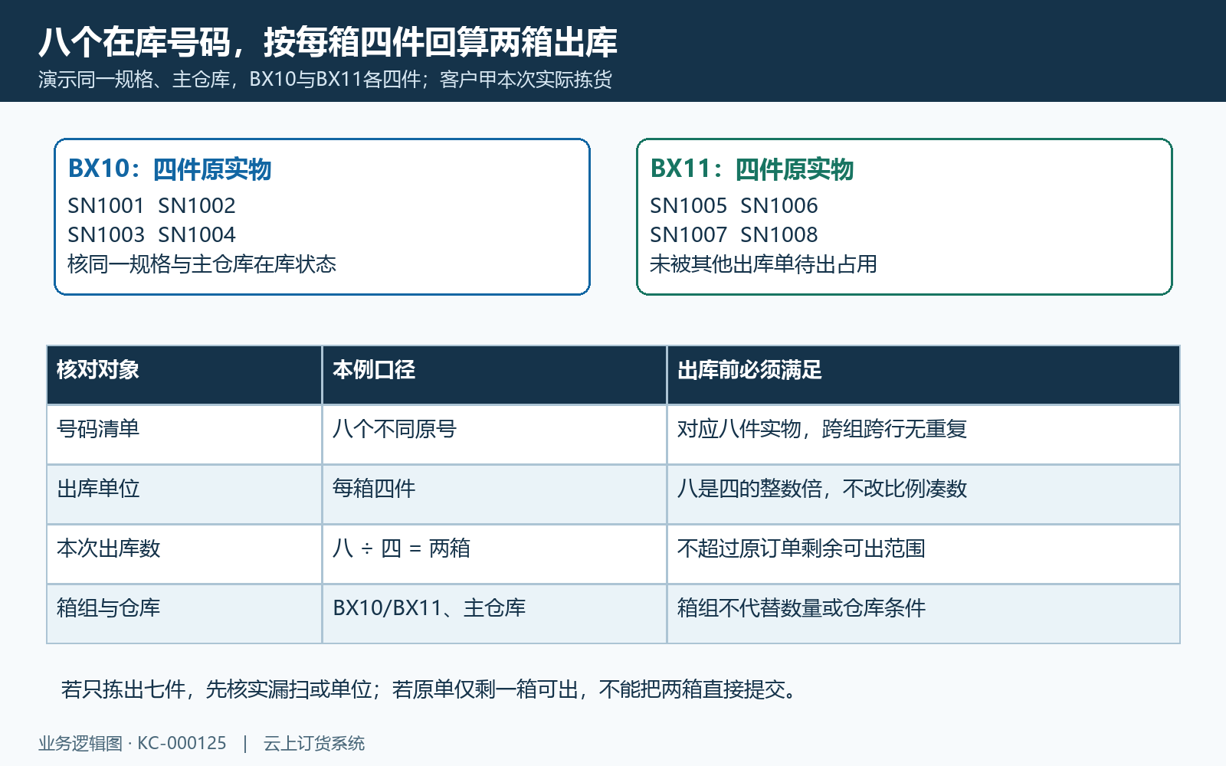
图3：演示八个不同原号、两箱组、每箱四件，按八除以四得到两箱；同仓同规格及原订单剩余数量同时核对。

按业务顺序完成操作
先选实际出库仓库，再进入对应商品行“选择序列号”，核窗口商品名称与规格。逐件扫码或输入原号，提交到清单后查看箱组和号码合计，不把光标输入值当成已选号码。按箱号查询会带出关联清单，仍逐件与本次真实拣货核对，部分箱货不应把整箱全部号码发给这一订单。
窗口支持下载当前模板和导入序列号文件，使用模板时保留原号前导零和文本，不把编号变成科学计数或规格名称。新增出库清单的批量导入先选择仓库，再按号码原规格回填。导入后要回每个商品行核单位、号码及本次数；同规格结果可能替换原行，不能假定每次导入只是继续追加。
窗口确认会检查空箱组、重复号码与出库适用条件，通过后将号码、箱组及按单位比例换算的数量回原商品行。序列号商品数量可能只读，数量不符回号码清单和单位修正。提示本次数超过未出数量时回原订单与实物核，不在其他数量栏改一个数掩盖多扫，也不删一件真实号码而仍发出全部实物。
最终核客户订单、原出库单来源、仓库和各规格清单后保存，再按当前流程提交审核。保存关联号码会形成待出库占用，同一批号不能同时提交其他单据；审核后核号码是否已出库。编辑同单移除号码时，保存后再查询它是否释放为在库，窗口删行本身不能证明原占用已解除。
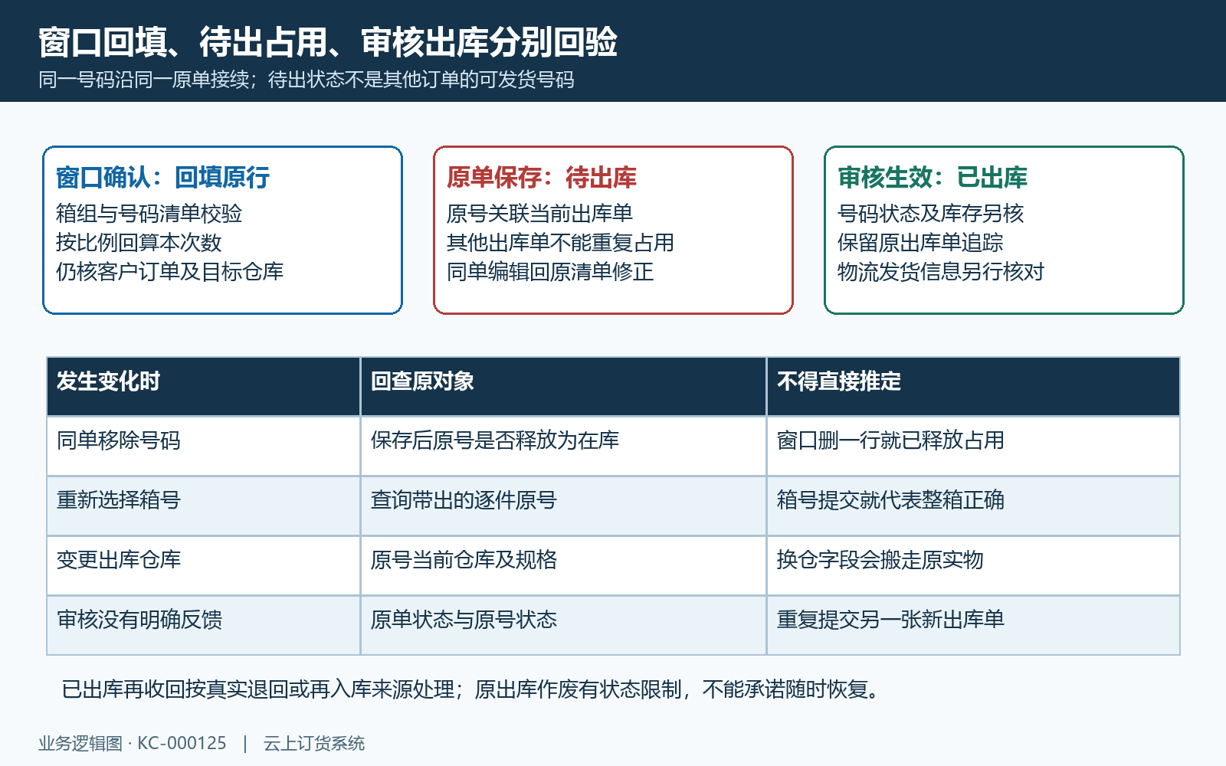
图4：窗口确认只回填，保存占用为待出库，审核后核已出库；同单删号释放及换仓仍回原结果检查。

核对生效范围和后续结果
回原订货单的出库记录查看本次出库单和关联号码，将本次商品行与客户对应。按原出库单核号码清单及箱号，不只看订单总已发数。分批发货分别核每张原出库单，客户甲的八件与客户乙的订单不能合在一个号码清单里；其他来源出库还要核其真实用途，不自动归为某个销售客户。
到PC“商品序列号”按原号、商品名称或规格编号查询，也可用箱号、仓库及状态缩小范围。此处号码身份和状态的查询不等于一个通用客户筛选入口，客户关系沿原订单与出库记录检查。演示SN1001至SN1008逐件属于本次规格，所属仓库与原单一致，状态回待出或已出节点，原出库追踪完整。
发货记录再核原订单号、出库单号、客户和物流去向，物流单打印、填入单号或记录发货时间不能证明库存及号码已经出库。反过来，号码已出库也不能证明客户已经收货，实际发货与收货另核运输记录。出库数量、逐件号码状态和交付去向分别有依据，才可继续售后查询原交易。
发现发错实物、号码串规格或仓库不一致，先暂停受影响部分并核原单，按真实退回或重新入库来源处理。出库作废有号码状态和后续使用限制，不承诺随时撤销就恢复在库；有后续业务的号码先查当前去向及占用。不得重贴新号码使标签看似一致，或直接删除原号破坏原客户的追溯关系。
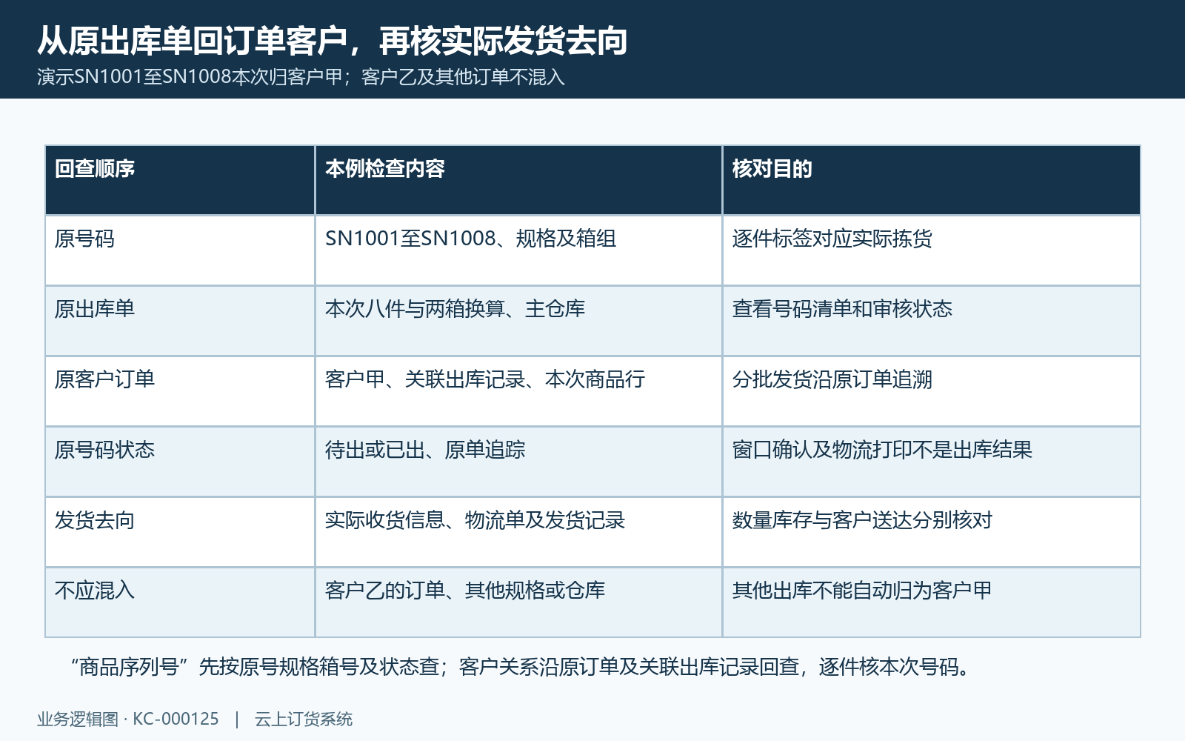
图5：按原号、出库单、原订单客户、号码状态和发货去向逐层回查，演示客户甲与其他客户订单分开。

出现异常时逐层排查
号码不可用先按错误逐件分流：不存在时核标签和原入库结果，规格不匹配时核原商品规格，仓库不符时核原号当前仓与实物位置。总库存有货不能代替这些号码的真实来源，也不能只把单据仓库改成能通过的选项。先处理受影响实物和原业务，其他正确号码按真实范围接续。
提示不能重复出库时，查原号是已出库、其他单待出，还是当前单编辑条件不一致。其他订单未审核出库可能已经占用，不能用刷新或新建另一单解除。当前单旧号状态异常保留提示交管理员沿原单核对，不直接删除记录。原单未结束先确认实际责任人和处理节点，再决定如何释放或改发。
提示空号、重复或空箱组时核当前组、其他组和同单其他行，回实物查多扫、漏扫及删组后缺失的号码。数量非单位比例倍数时核本次实际件数与单位，超过原单未出范围时核已出、在出及退款节点。两类数量问题分开处理，不靠修改真实号码后缀、凑箱组或改单位比例跳过检查。
保存或审核反馈不明确，先回原出库单与原号码查询实际状态；未确认前不反复创建新的出库单或向客户重复发货。保留脱敏原单号、操作时间、仓库规格、号码标识和失败提示，注明停在哪一步。修正后重新核有效号码、换算数量、箱组、客户原订单及状态，物流发货和客户收到结果继续沿本次原记录回验。
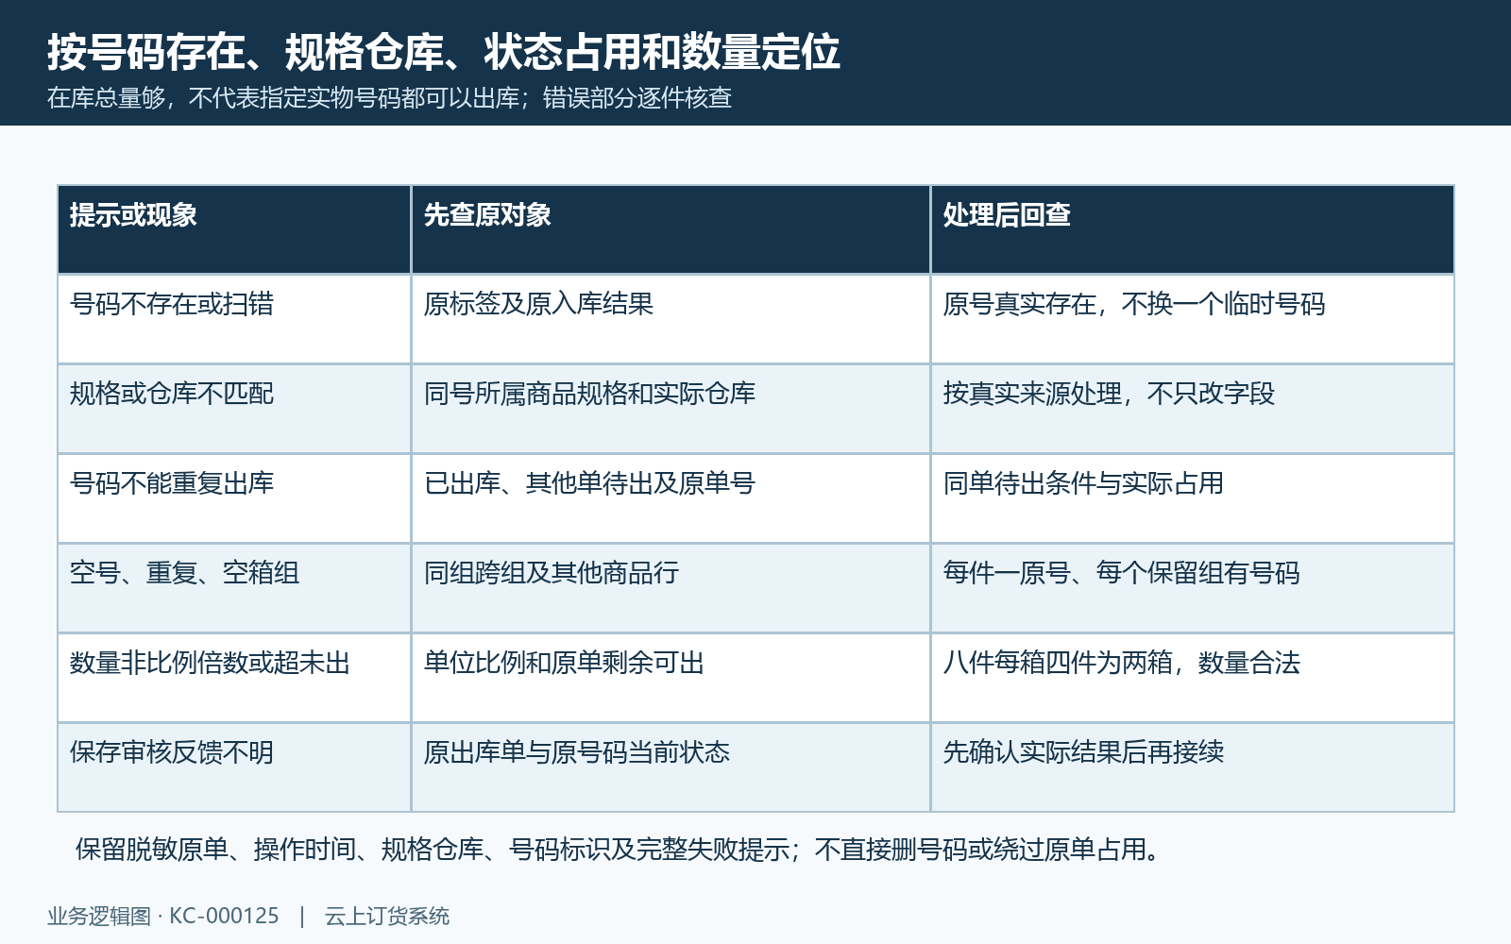
图6：号码不存在、规格仓库不匹配、其他单占用、空号重复、比例与未知反馈分别定位，修正后回原单核结果。

